ОТЧЕТ
о проведенной декаде социальных педагогов
в ШГ №6 имени Абая Кунанбаева
12-23 октября 2020 года

Цель:
- социально-педагогическое просвещение; организация совместного пространства для взаимодействия всех участников образовательного пространства, формирование позитивного восприятия окружающего мира.
Задачи:
- создать условия для многовекторного социально-педагогического и психологического просвещения всех участников образовательного процесса
- создать условия для развития лидерских качеств, инициативности, коммуникативных навыков и творческих способностей учащихся;
- побуждать к познанию внутреннего мира человека через анализ собственной деятельности и через общение с другими людьми;
- помочь учащимся осознать нравственные нормы и правила.
- проведение профилактической работы и пропаганда здорового образа жизни
среди учащихся
- углубление знаний о конструктивном решении конфликтных ситуаций.
- развитие навыков толерантного общения школьников.
С 12 по 23 октября 2020 года в школе – гимназии №6 имени Абая Кунанбаева города Степногорска была проведена декада социального педагога. Декаду проводила социальный педагог школы – Гоголева А.И.
Был составлен и утвержден план декады. В срок и, согласно плана работы, были проведены следующие мероприятия:
- Оформлен информационный стенд «Твои права и обязанности»
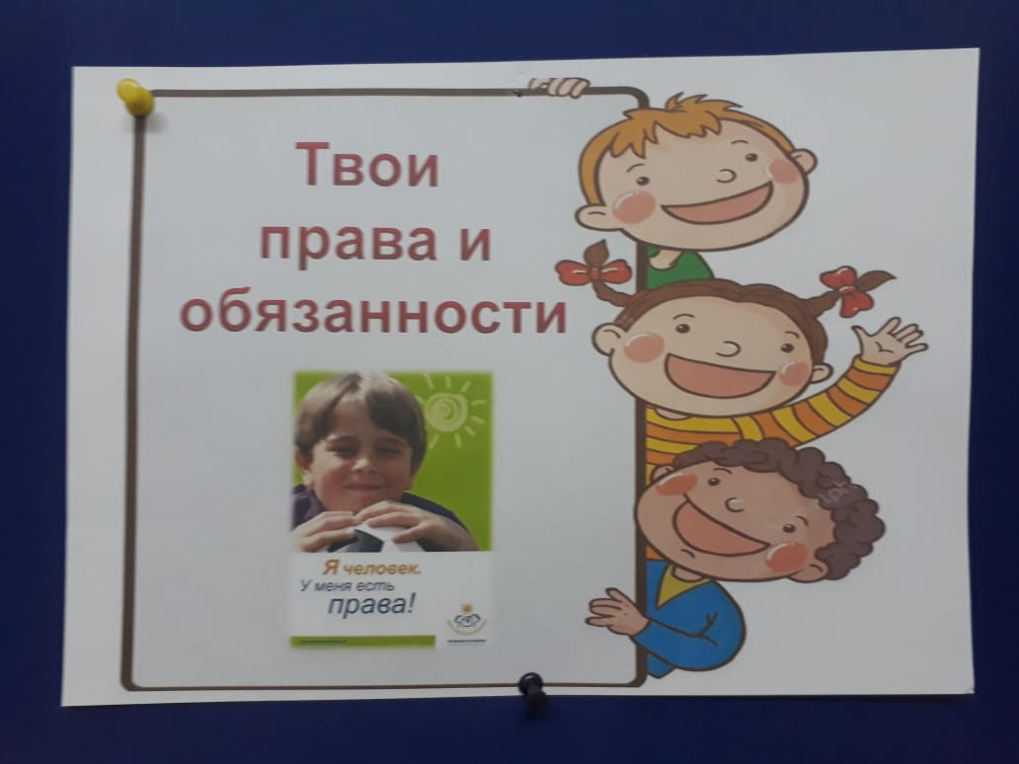 | 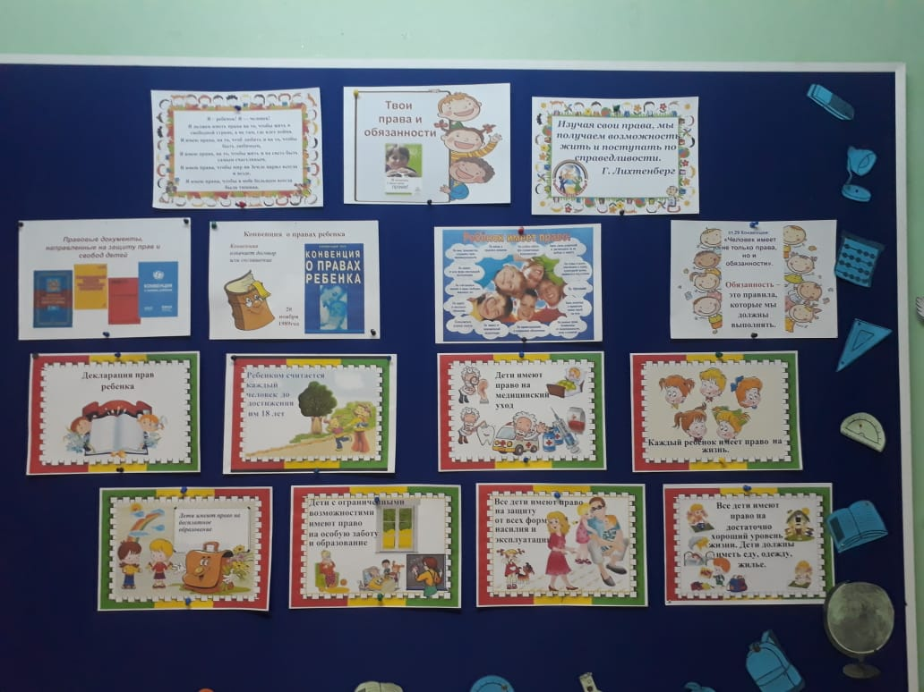

- Зоочный конкурс фотоколлажей и рисунков «Моя семья! Ребята в своих работах через рисунки отразили моменты совместного досуга семьи, увлечения любимым делом.

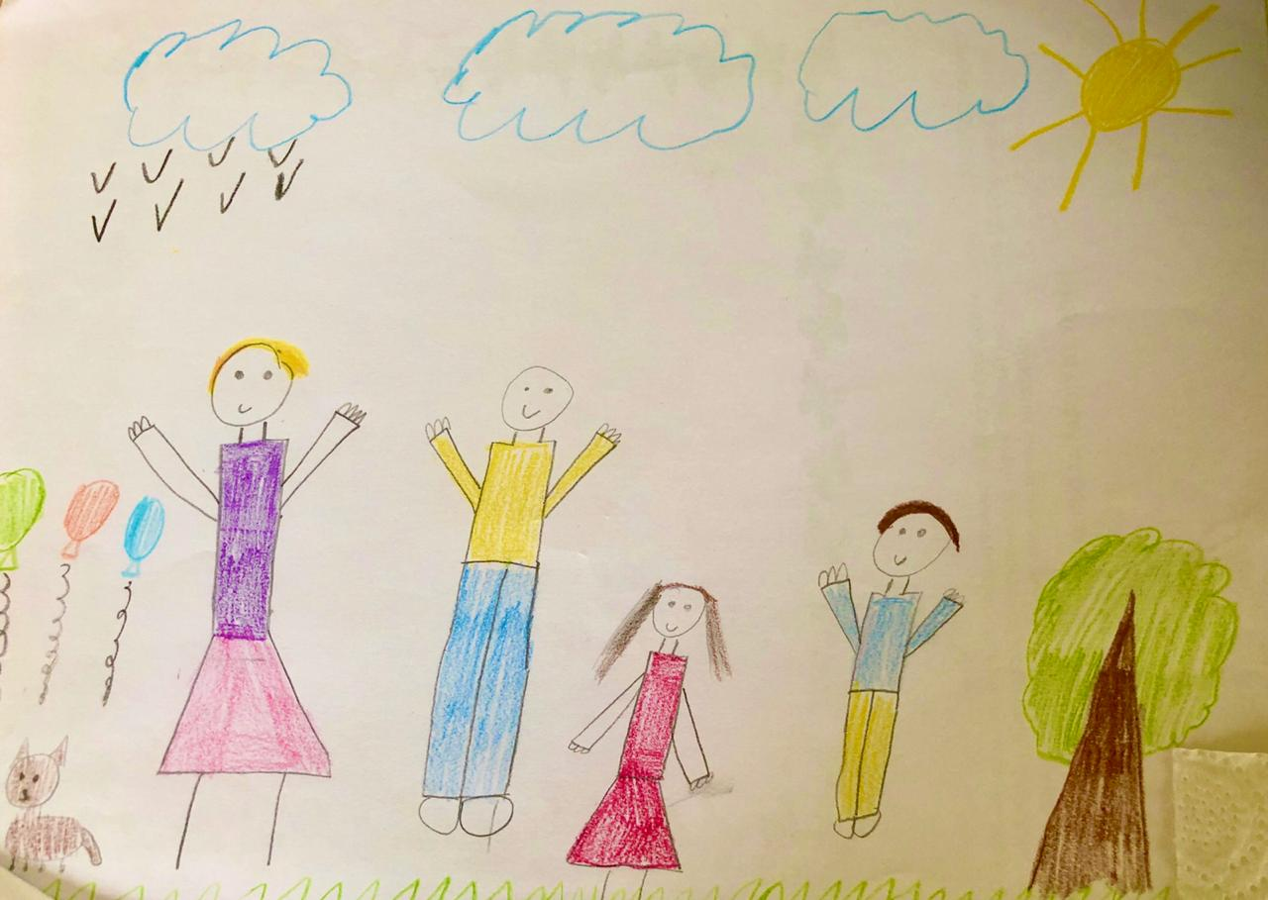
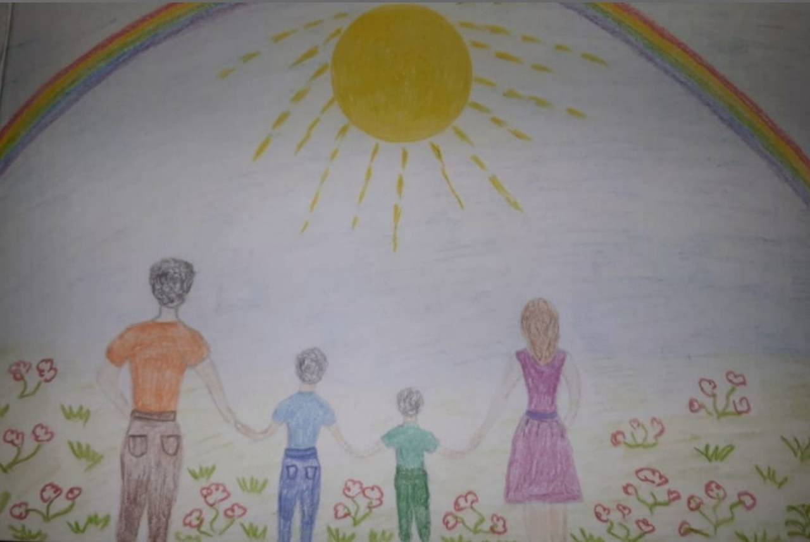

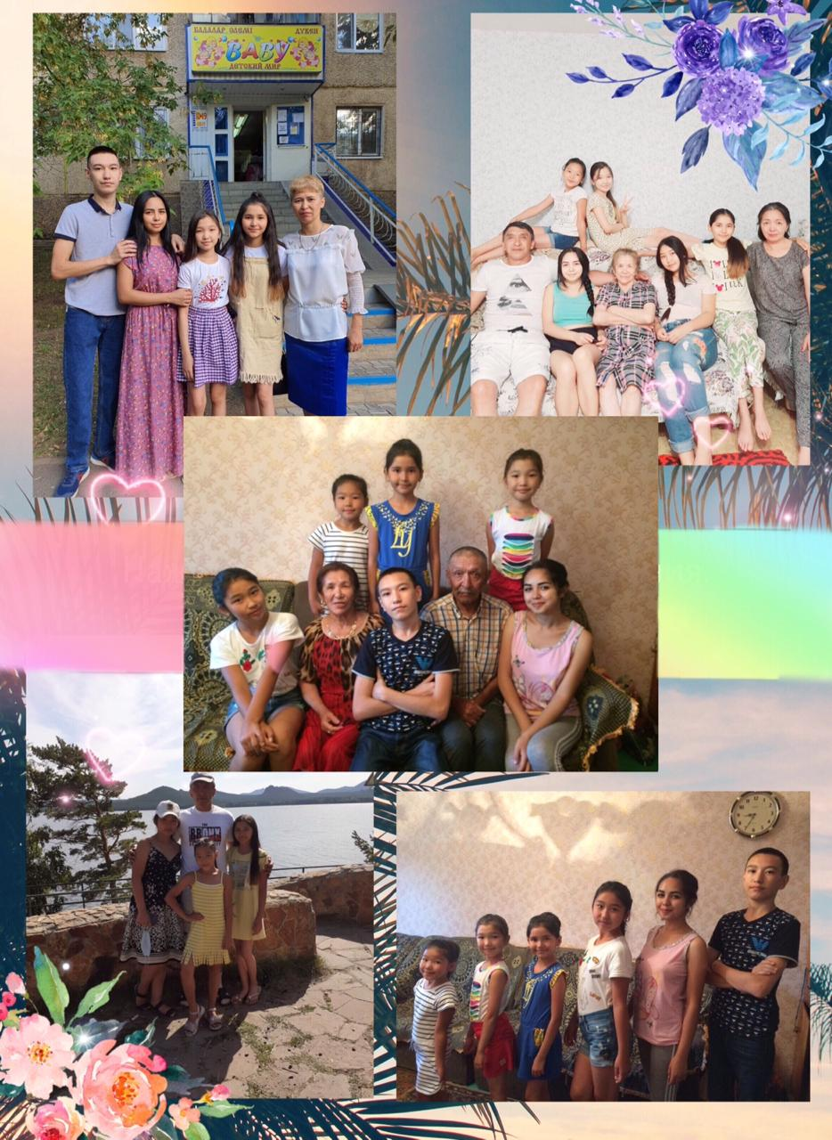
- Онлайн- интеллектуальная игра «Здоров будешь - всё добудешь» (пропаганда ЗОЖ)

- Игра-викторина "Права и обязанности ребенка"

- Организация участия детей с ООП в республиканском фестивале «Жизнь без границ»
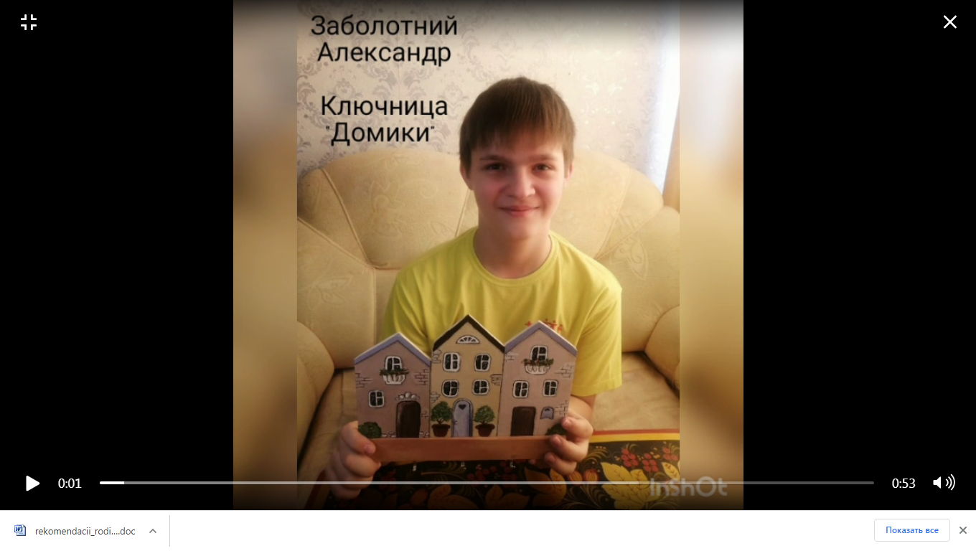
- Рейдовые мероприятия по семьям детей-сирот и ОБПР, из многодетных и малообеспеченных семей. Составлены акты ЖБУ
- Размещение информации о декаде на сайте школы и школьной страницы фейсбука
http://sc0006.stepnogorsk.aqmoedu.kz/news/open/id-867777
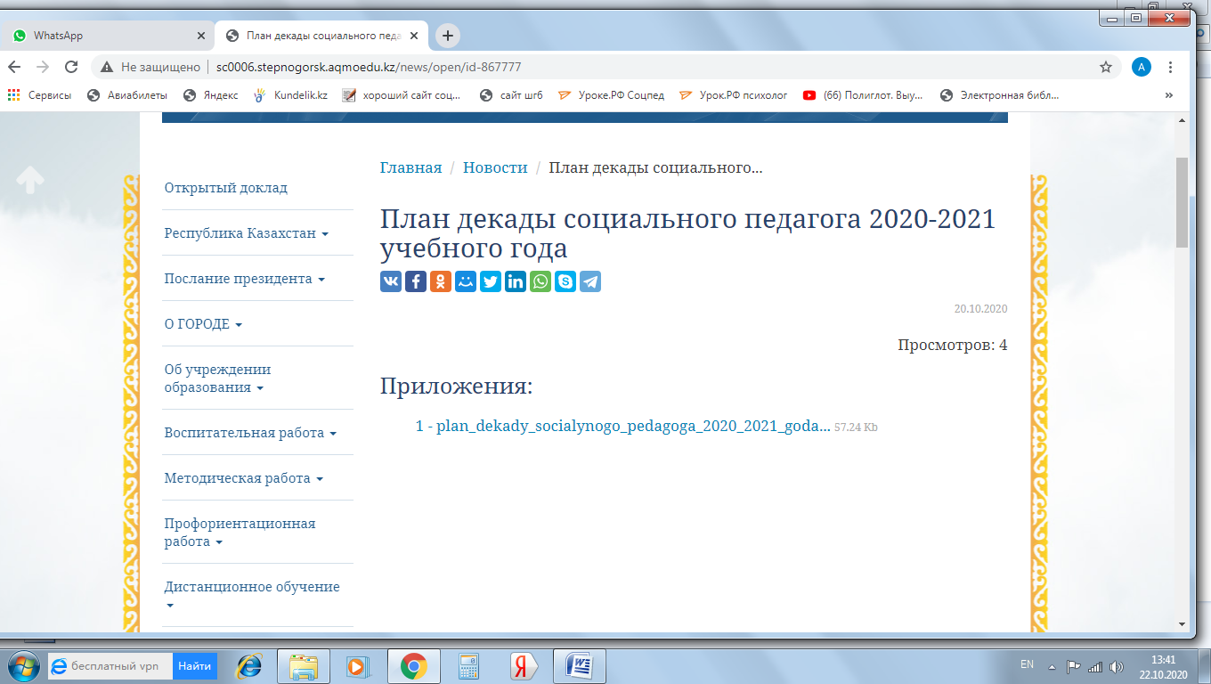
- На странице фейсбук размещена информация в картинах «Мои права и обязанности
https://m.facebook.com/358165754607507/photos/pcb.1052924968464912/1052924671798275/?type=3&source=49&__tn__=EH-R
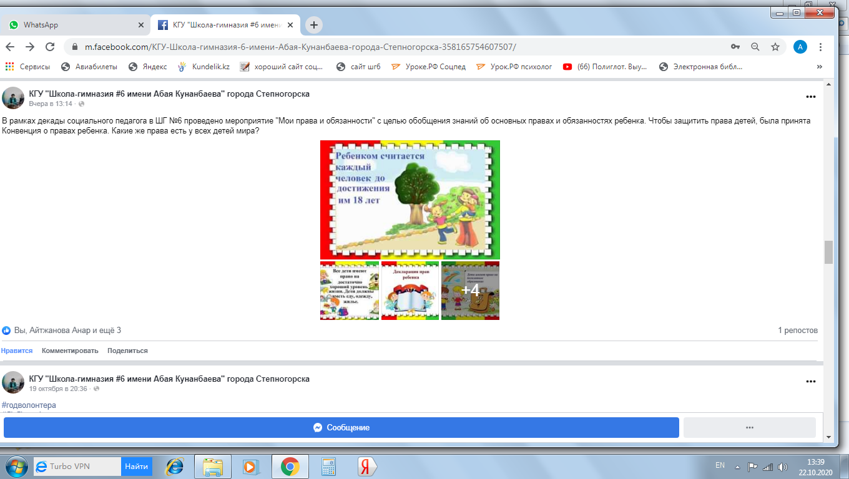
- Публикация на сайте рекомендаций для родителей «Законы родительской истины»
http://sc0006.stepnogorsk.aqmoedu.kz/news/open/id-867639
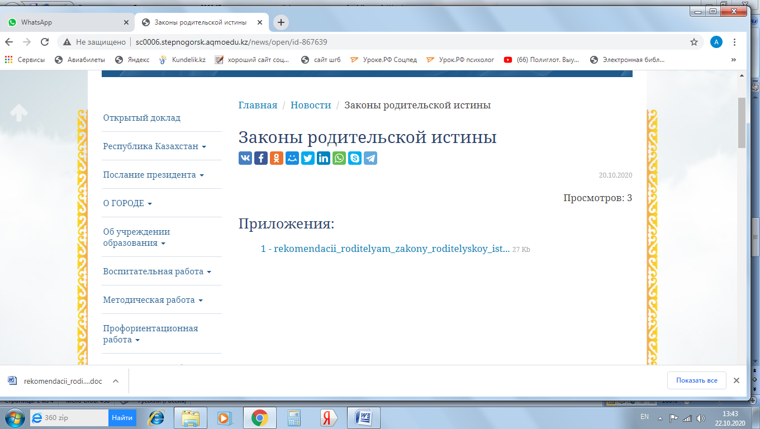
При проведении мероприятий были применены разнообразные формы и методы социально - педагогической работы. Ребята имели возможность проявить инициативу, самостоятельность, творчество, задуматься о ценности собственного внутреннего мира и мира окружающих людей.

Социальный педагог: Гоголева А.И.

